BỘ GIÁO DỤC VÀ ĐÀO TẠO  -------- | CỘNG HÒA XÃ HỘI CHỦ NGHĨA VIỆT NAM  Độc lập - Tự do - Hạnh phúc  ---------------
Số: 18/2020/TT-BGDĐT | Hà Nội, ngày 29 tháng 06 năm 2020

THÔNG TƯ
QUY ĐỊNH MẪU GIẤY CHỨNG NHẬN HOÀN THÀNH CHƯƠNG TRÌNH GIÁO DỤC PHỔ THÔNG
Căn cứ Luật Giáo dục ngày 14 tháng 6 năm 2019;
Căn cứ Nghị định số 69/2017/NĐ-CP ngày 25 tháng 5 năm 2017 của Chính phủ quy định chức năng, nhiệm vụ, quyền hạn và cơ cấu tổ chức của Bộ Giáo dục và Đào tạo;
Theo đề nghị của Cục trưởng Cục Quản lý chất lượng;
Bộ trưởng Bộ Giáo dục và Đào tạo ban hành Thông tư quy định mẫu Giấy chứng nhận hoàn thành chương trình giáo dục phổ thông.
Điều 1. Phạm vi điều chỉnh
Thông tư này quy định mẫu Giấy chứng nhận hoàn thành chương trình giáo dục phổ thông.
Điều 2. Đối tượng áp dụng
Thông tư này áp dụng đối với trường trung học phổ thông, trung tâm giáo dục thường xuyên, trung tâm giáo dục nghề nghiệp - giáo dục thường xuyên, các cơ sở giáo dục khác thực hiện chương trình giáo dục phổ thông cấp trung học phổ thông hoặc chương trình giáo dục thường xuyên cấp trung học phổ thông; tổ chức, cá nhân có liên quan.
Điều 3. Giấy chứng nhận hoàn thành chương trình giáo dục phổ thông
Giấy chứng nhận hoàn thành chương trình giáo dục phổ thông có kích thước 19 cm x 13,5 cm. Mặt trước nền màu nâu có hình Quốc huy, các chữ in màu vàng. Mặt sau nền màu trắng, hoa văn viền màu vàng, chữ màu đen, hình trống đồng in chìm chính giữa.
Mẫu và cách ghi nội dung trên Giấy chứng nhận hoàn thành chương trình giáo dục phổ thông theo Phụ lục I và Phụ lục II Thông tư này.
Điều 4. Hiệu lực thi hành
Thông tư này có hiệu lực thi hành từ ngày 13 tháng 8 năm 2020.
Thông tư này thay thế Quyết định số 39/2008/QĐ-BGDĐT ngày 22 tháng 7 năm 2008 của Bộ trưởng Bộ Giáo dục và Đào tạo ban hành mẫu Giấy chứng nhận hoàn thành chương trình lớp 10, lớp 11 và lớp 12 ở cấp trung học phổ thông.
Chánh Văn phòng, Cục trưởng Cục Quản lý chất lượng, Thủ trưởng các đơn vị có liên quan thuộc Bộ Giáo dục và Đào tạo; người đứng đầu cơ quan chuyên môn về giáo dục thuộc Ủy ban nhân dân tỉnh, thành phố trực thuộc Trung ương, Cục trưởng Cục Nhà trường - Bộ Quốc phòng, Cục trưởng Cục Đào tạo - Bộ Công an; thủ trưởng cơ sở giáo dục nơi người học theo học chương trình giáo dục phổ thông cấp trung học phổ thông hoặc chương trình giáo dục thường xuyên cấp trung học phổ thông chịu trách nhiệm thi hành Thông tư này./.

Nơi nhận:  - Văn phòng Chính phủ;  - UBVHGDTNTNNĐ của QH;  - Các bộ, cơ quan ngang bộ, cơ quan thuộc CP;  - Bộ trưởng (để báo cáo);  - UBND các tỉnh, thành phố trực thuộc TW;  - Cục Kiểm tra văn bản QPPL (Bộ Tư pháp);  - Công báo;  - Kiểm toán nhà nước;  - Như Điều 5;  - Cổng TTĐT Bộ GDĐT;  - Lưu: VT, QLCL, PC. | KT. BỘ TRƯỞNG  THỨ TRƯỞNG  Nguyễn Hữu Độ

PHỤ LỤC I
MẪU GIẤY CHỨNG NHẬN HOÀN THÀNH CHƯƠNG TRÌNH GIÁO DỤC PHỔ THÔNG
(Kem theo Thông tư số 18/2020/TT-BGDĐT ngày 29 tháng 6 năm 2020 của Bộ trưởng Bộ Giáo dục và Đào tạo)
Mặt trước
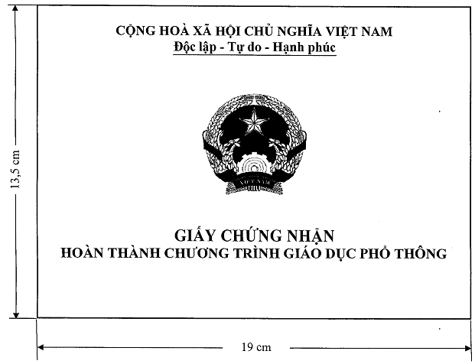
Mặt sau
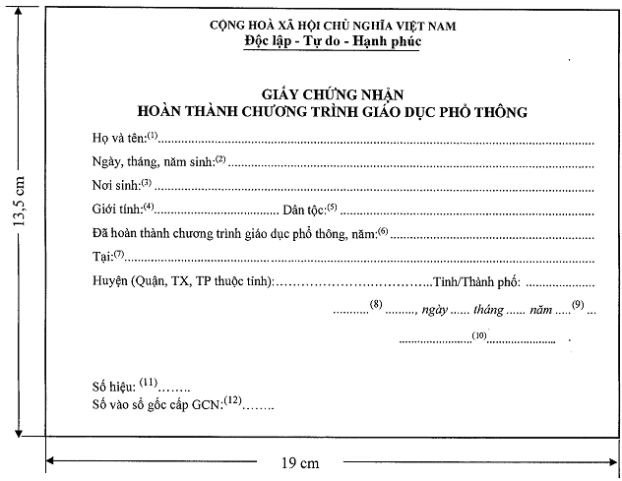

PHỤ LỤC II
CÁCH GHI NỘI DUNG TRÊN GIẤY CHỨNG NHẬN HOÀN THÀNH CHƯƠNG TRÌNH GIÁO DỤC PHỔ THÔNG
(Kèm theo Thông tư số 18/2020/TT-BGDĐT ngày 29 tháng 6 năm 2020 của Bộ trưởng Bộ Giáo dục và Đào tạo)

(1) Ghi họ tên của người được cấp giấy chứng nhận theo giấy khai sinh.
(2) Ghi ngày tháng năm sinh theo giấy khai sinh. Nếu ngày sinh từ ngày 1 đến ngày 9, tháng sinh là tháng 1, tháng 2 thì ghi thêm số 0 phía trước; ghi năm sinh đầy đủ 04 chữ số (Ví dụ: 07/02/1981).
(3) Ghi địa danh tỉnh, thành phố trực thuộc Trung ương theo giấy khai sinh.
(4) Ghi “Nam” hoặc “Nữ” theo giấy khai sinh.
(5) Ghi theo giấy khai sinh.
(6) Ghi năm hoàn thành chương trình giáo dục phổ thông.
(7) Ghi tên cơ sở giáo dục nơi người học hoàn thành chương trình trung học phổ thông.
(8) Ghi địa danh tỉnh, thành phố trực thuộc Trung ương nơi cơ sở giáo dục đặt trụ sở chính.
(9) Ghi ngày tháng năm cấp giấy chứng nhận.
(10) Thủ trưởng cơ sở giáo dục nơi người học hoàn thành chương trình trung học phổ thông ký, ghi rõ họ tên và đóng dấu theo quy định.
(11) Do cơ quan in phôi ghi.
(12) Do cơ sở giáo dục ghi vào sổ gốc cấp giấy chứng nhận.

